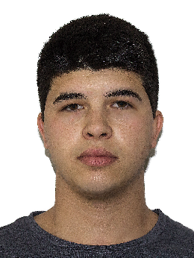
Guilherme Linhares Milanezi
Brasileiro, solteiro, 23 anos
Rua Travessa Albino Frederico Hoffmaister, 13
Cinco De Maio - Montenegro
Telefone: (51) 998242041
Email: guui.bmx@hotmail.com
CNH: AB

OBJETIVOS__________________________________________________________________
Estágio em Eletrotécnica.
Crescimento dentro da empresa.
Atingir as metas propostas.
ESCOLARIDADE______________________________________________________________
EET São João Batista – Ensino médio – Concluído
EXPERIÊNCIAS PROFISSIONAIS__________________________________________________
Janeiro 2014 á Junho 2018 – Kranz Pneus – Montenegro
Cargo: Vendedor
QUALIFICAÇÕES E CURSOS PROFISSIONAIS________________________________________
EET São João Batista – Técnico em Eletrotécnica – Conclusão Jul/2018
Curso de Auxiliar Administrativo – Senac
Curso de Informática básica – Senac

